[STAGE EXCEL]
Cours excel
2015

COURS EXCEL

Introduction :
Logiciel permettant d'afficher et de manipuler des données sous forme de tableaux.
EXCEL : un classeur, des feuilles.
- CLASSEUR : Désigne, dans un tableur, un document qui comporte plusieurs feuilles de calcul.
- FEUILLE : Une feuille de calcul est une table ou grille d'informations. Les grilles contiennent des cases ou des cellules où une donnée est écrite.
Les feuilles de calcul sont traditionnellement utilisées en comptabilité, les données étant présentées en colonnes (note/moyenne, par exemple).

La NavBar :
CREATION
Mise en page des titres, sous-titre,…
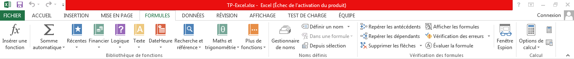
MISE EN PAGE
Les fonctions plus avancé
pour la mise en page
se trouvent ici.
-L’ajout ou la modification des marges du document.
-L’orientation, la taille du document.
-L’ajout de colonnes.
FORMULES :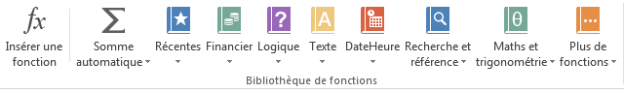
Nous pouvons observer que nous somme dans l’onglet « Formules ».Dans cet onglet, nous avons plusieurs options.
Celle nous intéressant car elle contient les formules que nous utiliserons le plus est :
« Maths et trigonométrie »
Nous y trouverons notamment les fonctions :
-SOMME()
-ARRONDIE()
-MOYENNE() …

INSERTION
Tout ce qui va être annexe au document :
-Ajout d’un graphique
-Ajout d’image

ACCUEIL
Fonction de base pour la mise en forme du texte

Introduction aux formules :

Le signe « = » est à mettre avant une formule. Par exemple, si on veut additionner deux cases entre elles (nommées ici A1 et B1) on fait : « =A1+B1 ».
Le signe « ; » correspond à « et ». Par exemple, s’il on a 4 valeurs soit val1, val2, val3, val4, si on écrit « val1 ;val4 » on prendra en compte que 2 valeurs : « val1 et val4 ».
Le signe « : » correspond à « jusqu’à ». Par exemple, s’il on a 4 valeurs soit val1, val2, val3, val4, on écrit « val1 :val4 »on prendra en compte les 4 valeurs : « val1 jusqu’à val4 ».

Sélection de case :

Pour sélectionner une case afin d’utiliser une formule :
- Cliquer sur la case où l’on veut mettre des données calculées.
- Ecrire le signe : « = »
- Appuyer sur la touche « contrôle » signalé par « ctrl ». Puis sur la case contenant la première valeur que vous voulez utiliser.
- Ecrivez le signe opératoire et sélectionner comme indiqué ci-dessus la deuxième valeur.

Sélectionner plusieurs cases :

Pour sélectionner plusieurs cases afin d’utiliser des fonctions :
- Cliquer sur la case où l’on veut mettre des données calculées.
- Ecrire le signe : « = ».
- Appuyer sur la touche « Maj » signalée par la flèche sans remplissage . Puis sur la case contenant la première valeur que vous voulez utiliser et « glisser » avec votre souris jusqu’à votre dernière valeur.

Rappel des formules de base :

 | Fonction
Addition | Val1+Val2  SOMME(Val1 : Val2)
Soustraction | =Val1-Val2
Division | =Val1/Val2
Multiplication | =Val1*Val2  Ou  PRODUIT(Val1 : Val2)
Moyenne | MOYENNE(Val1 : Val2)
Maximum | MAX(Val1 : Val2)
Minimum | MIN(Val1 : Val2)
Arrondie | ARRONDIE(valeur ; nombre après la virgule)

Remarque :

On peut également à chercher une fonction en cliquant sur l’option « Insérer une formule » dans l’onglet « Formules ».
On aura une fenêtre come telle :

